**Musterlösung Aufgabe 1 (Verständnis):** *(9P)*

1. $\frac{∂ρ}{∂t}+\frac{∂\left(ρu\right)}{∂x}+\frac{∂\left(ρv\right)}{∂y}+\frac{∂\left(ρw\right)}{∂z}=0$ (evtl. Impuls stationär inkompressibel)

Für **stationäre** und **inkompressible** Strömung gilt:

$$\frac{∂u}{∂x}+\frac{∂v}{∂y}+\frac{∂w}{∂z}=∇∙\underline{v}=0$$

1. 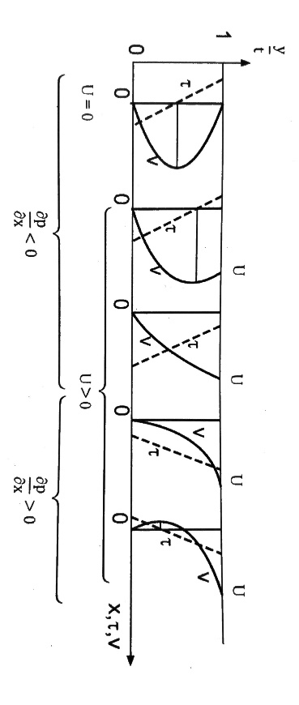Volumenstrom ergibt sich aus dem Integral der Geschwindigkeit über die durchströmte Fläche:
$$Q=\int_{z}{\int_{y}{u\left(y,z\right)∙dydz}}$$

2. Siehe Bild 7-9 im Skript. Ganz linker und die beiden rechten Verläufe.

**Musterlösung Aufgabe 2 (Berechnung mit Prüfungsniveau):** *(18P)*

1. Impulsgleichung (7.27) oder Navier-Stokes-Gleichung (7.32) kürzen:

$$\frac{∂\left(ρ\underline{v}\right)}{∂t}+\frac{∂\left(ρu\underline{v}\right)}{∂x}+\frac{∂\left(ρv\underline{v}\right)}{∂y}+\frac{∂\left(ρw\underline{v}\right)}{∂z}=-ρg-\frac{∂p}{∂x}+\frac{∂τ_{xx}}{∂x}+\frac{∂τ_{yx}}{∂y}+\frac{∂τ_{zx}}{∂z}$$

Differentialgleichung:

$$\left(-\frac{∂p}{∂x}\right)+\frac{∂τ}{∂y}-ρg=0$$

1. Druck auf der Oberfläche des Flüssigkeitsfilms:
$$p\left(x_{1},h\right)=p\left(x_{2},h\right)=p_{0}$$

2. Druckgradienten:
$$\frac{∂p}{∂x}=\frac{∂p}{∂y}=0$$

3. Randbedingungen:

$$u\left(y=0\right)=v_{0}$$

$$τ\left(y=h\right)=0$$

$$τ\left(y\right)=ρgy+C_{1}$$

$$u\left(y\right)=\frac{ρg}{2μ}y^{2}+\frac{C_{1}}{μ}y+C_{2}$$

Integrationskonstanten:

$C_{1}=-ρgh$; $C_{2}=v_{0}$

Schubspannungsverteilung:

$$τ\left(y\right)=ρg\left(y-h\right)$$

Geschwindigkeitsverteilung:

$$u\left(y\right)=\frac{ρg}{μ}\left(\frac{y^{2}}{2}-hy\right)+v_{0}$$

1. Volumenstrom des Flüssigkeitsfilms:

$$Q=\int_{A}{u_{A}dA}=b\int_{0}^{h}{u\left(y\right)dy}=b\int_{0}^{h}{\left(\frac{ρg}{μ}\left(\frac{y^{2}}{2}-hy\right)+v_{0}\right)dy}=b{\left[\frac{ρg}{μ}\left(\frac{y^{3}}{6}-\frac{hy^{2}}{2}\right)+v_{0}y\right]}_{0}^{h}=\frac{ρg}{μ}∙\left(-\frac{bh^{3}}{3}\right)+v_{0}hb$$

Positiver Volumenstrom, damit Flüssigkeit nach oben gefördert wird:

$Q>0$; $\frac{ρg}{μ}∙\left(-\frac{bh^{3}}{3}\right)+vhb>0$

$$v>\frac{ρgh^{2}}{3μ}$$

1. Geschwindigkeit- und Schubspannungsverteilung $u(y)$ und $τ\left(y\right)$:

$τ\left(0\right)=-ρgh$; $τ\left(h\right)=0$; $u\left(0\right)=\frac{ρgh^{2}}{2μ}$; $u\left(h\right)=0, \frac{∂u}{∂y}\left(y=h\right)=0$

